**Федеральное государственное образовательное бюджетное учреждение  высшего образования**

**«Финансовый университет при Правительстве РФ»**

КОЛЛЕДЖ ИНФОРМАТИКИ И ПРОГРАММИРОВАНИЯ

Лабораторная работа № 9

по дисциплине инфокоммуникационные системы и сети

Выполнил студент

Гаджалиев И. А.

Группа 3ПКС-420

Вариант:    ____

Проверил

Сибирев И. В

____________ ___________

оценка подпись

Москва 2023

Цель: скачать AnyDesk, разобраться и продемонстрировать подключение.

1. Ранее приложение у меня уже было установлено с официального сайта, и я подключался к компьютеру одногруппника, поэтому он остался в моих «недавних сеансах» (слева).

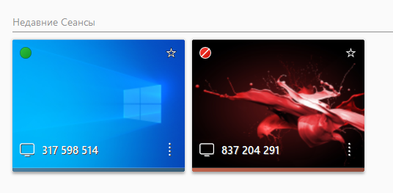

1. Выбрав его компьютер, дважды кликаем по нему и ждем, когда друг подтвердит запрос.Изображение выглядит как текст

   Автоматически созданное описание
2. Ярослав подтвердил мой запрос и я получил полный доступ к его компьютеру.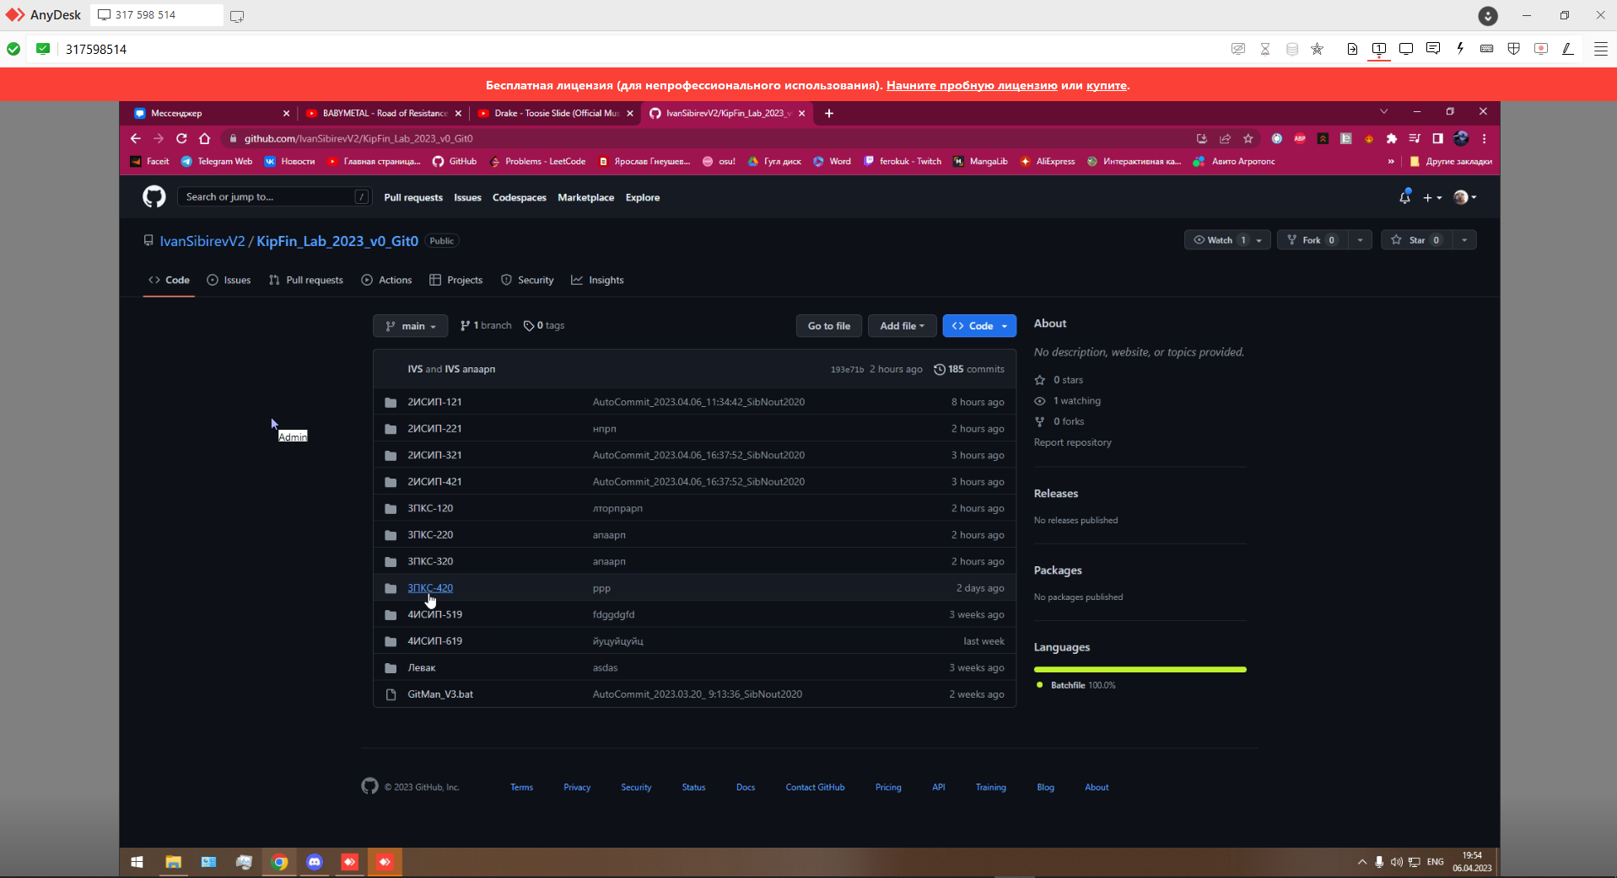
3. Его рабочий стол:Изображение выглядит как текст, в помещении

   Автоматически созданное описание
4. Окно AnyDesk:Изображение выглядит как текст, снимок экрана, монитор, экран

   Автоматически созданное описание

Вывод: я скачал AnyDesk, разобрался и продемонстрировал подключение.